Birim | Strateji Geliştirme Daire Başkanlığı
Alt Birim
Dönem | Kasım 2025
Gerçekleşme Tarihi
Gerçekleştirilen Faaliyet Adı | Anket sonuçlarının değerlendirilmesine yönelik faaliyetlerin yapılması
Gerçekleştirilemeyen Faaliyetler İçin Gerekçe
Faaliyet Gerçekleştirme Açıklaması | Anket sonuçlarının değerlendirilmesine yönelik faaliyetlerin yapılması (iç paydaş)
Faaliyet Gerçekleştirme Kanıt Görseli | 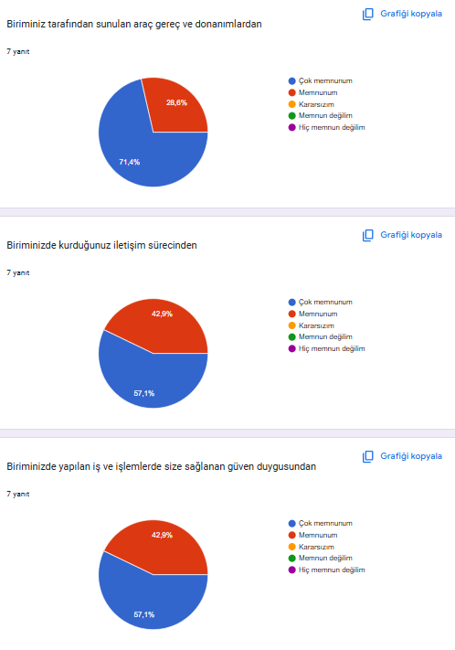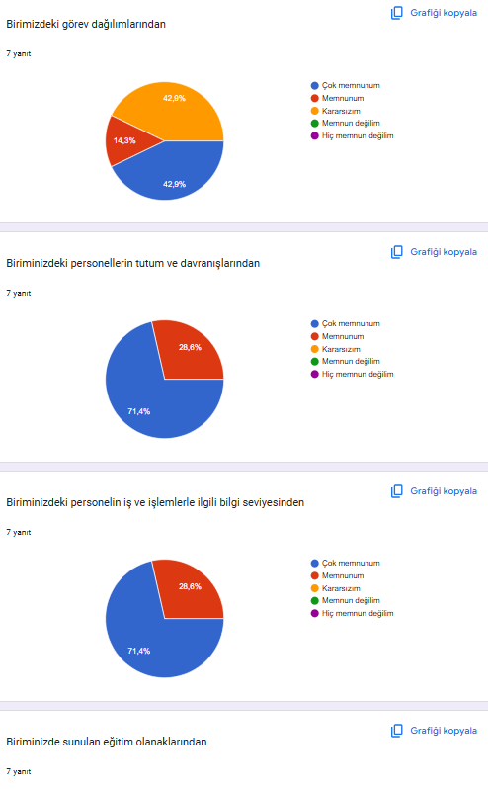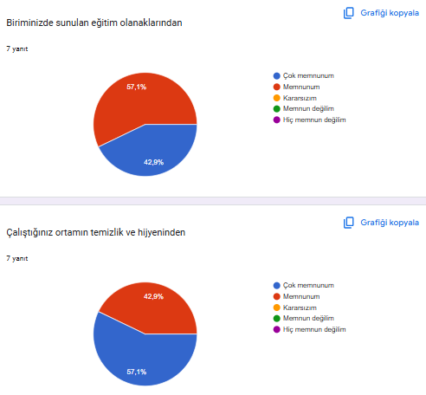
Değerlendirme: Anket sonuçlarının değerlendirilmiş ve ne gibi önlemler alınacağına ilişkin karar alınmıştır.

